Оглавление
1. Проектирование предметной области 2
1.1. Этапы выполнения функционального анализа 2
2.2.1. Составление организационной структуры 2
2.1.2. Моделирование диаграммы вариантов использования 2
2.1.3. Определение бизнес-процессов и ЦКП 3
2.1.4. Графическое представление функции 6
2.1.5. Анализ входной и выходной информации 6
2.1.6. Составление органиограммы 7
1.2. Моделирование CASE-средствами и CASE-технологиями 7
1.3. Структурный анализ 7

Проектирование предметной области

Этапы выполнения функционального анализа

2.2.1. Составление организационной структуры
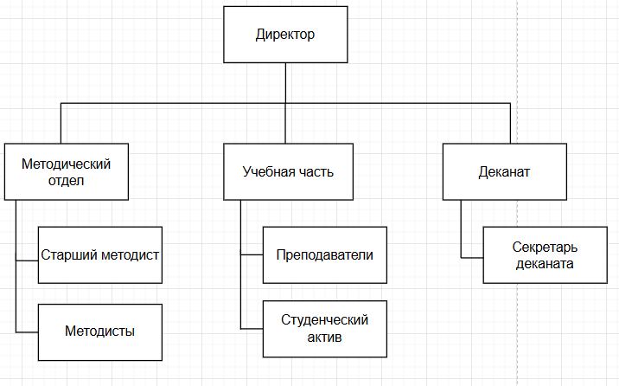
Рис. 1 «Организационная диаграмма»

2.1.2. Моделирование диаграммы вариантов использования
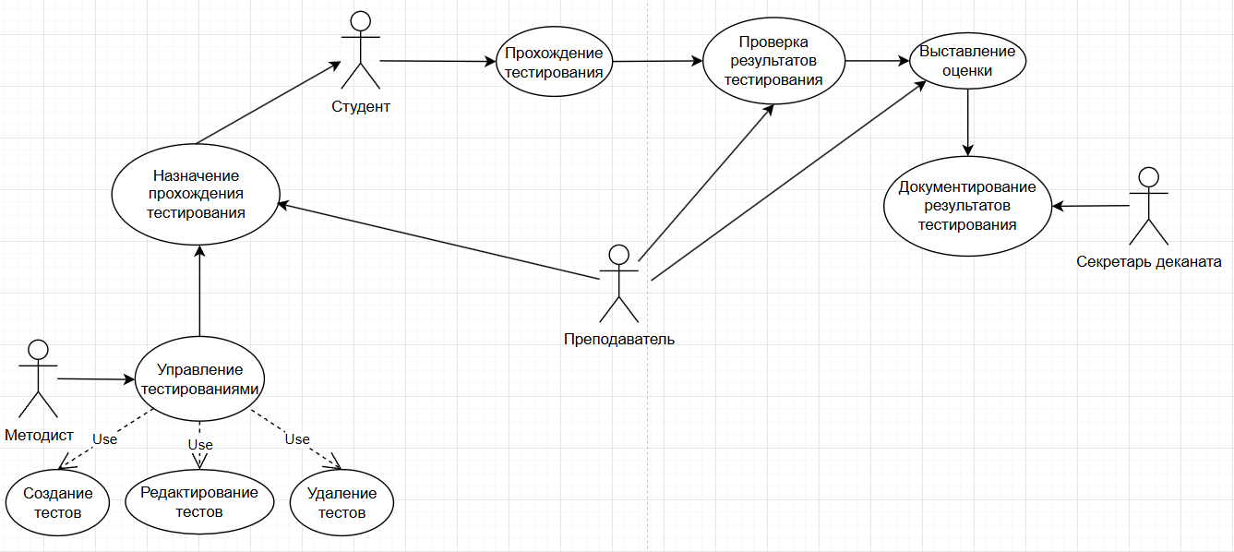
Рис. 2 «Диаграмма вариантов использования»

2.1.3. Определение бизнес-процессов и ЦКП
ЦКП – ценным конечном продуктом организации являются задокументированные результаты тестирования студентов.
Таблица №1 «Общее представление бизнес-процессов»
№ | Бизнес-процесс | Ответственный за процесс
1 | Назначение тестирования | Преподаватель
2 | Управление тестами | Методист
3 | Прохождение тестирования | Студент
4 | Проверка результатов тестирования | Преподаватель
5 | Документирование результатов | Секретарь деканата

2.1.3.1. Детализация бизнес-процессов

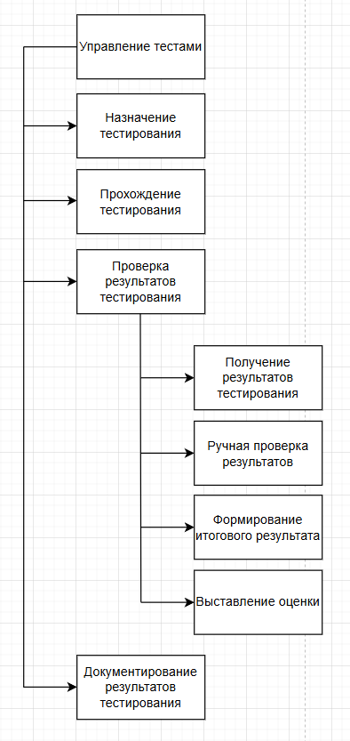
Рис. 3 «Декомпозиция «Проверка результатов тестирования» в виде дерева функций»

2.1.3.2. Детализация функций с учетом основных задач, объектов, субъектов
Таблица №2 «Описание функций бизнес-процессов»
№ | Функция | Элемент | Описание
1 | Получение результатов тестирования | Задачи
1 | Получение результатов тестирования | Сбор ответов | Физический сбор заполненных студентами листков (бланков) после окончания времени теста.
1 | Получение результатов тестирования | Сортировка работ | Группировка собранных листов по алфавиту или по шифру группы для удобства дальнейшей обработки.
1 | Получение результатов тестирования | Объекты
1 | Получение результатов тестирования | Заполненный бланк ответов | Лист бумаги с вариантами ответов или текстом, написанный рукой студента.
1 | Получение результатов тестирования | Список группы | Бумажный реестр (явочный лист) для отметки тех, кто сдал работу.
1 | Получение результатов тестирования | Субъекты
1 | Получение результатов тестирования | Студент | Учащийся учебного заведения, прошедший тестирование.
1 | Получение результатов тестирования | Преподаватель | Лицо, принимающее работы в аудитории.
2 | Ручная проверка результатов | Задачи
2 | Ручная проверка результатов | Проверка теста | Проверка части с тестами с вариантами ответов
2 | Ручная проверка результатов | Рецензирование текста | Чтение развернутых ответов
2 | Ручная проверка результатов | Объекты
2 | Ручная проверка результатов | Заполненный бланк | Лист бумаги с вариантами ответов или текстом, написанный рукой студента.
2 | Ручная проверка результатов | Ключ теста | Список правильных ответов.
2 | Ручная проверка результатов | Субъекты
2 | Ручная проверка результатов | Преподаватель | Сотрудник, проводящий проверку работы
3 | Формирование итогового результата | Задачи
3 | Формирование итогового результата | Подсчет баллов | Арифметическое сложение баллов за каждое задание.
3 | Формирование итогового результата | Прохождение теста | Задача, ответы на вопросы в установленное время, выполняет пользователь. Система фиксирует ответы и время выполнения.
3 | Формирование итогового результата | Определение итоговой суммы | Выведение общего числа баллов и сравнение его с методическими нормами.
3 | Формирование итогового результата | Объекты
3 | Формирование итогового результата | Критерии оценивания | Документ (методичка), определяющий, сколько баллов нужно на ту или иную оценку.
3 | Формирование итогового результата | Субъекты
3 | Формирование итогового результата | Преподаватель | Сотрудник, проводящий подсчет баллов.
4 | Выставление оценки | Задачи
4 | Выставление оценки | Заполнение ведомости | Вписывание итоговой оценки в официальный бумажный бланк ведомости.
4 | Выставление оценки | Объекты
4 | Выставление оценки | Экзаменационная ведомость | Бумажный документ, фиксирующий итог аттестации.
4 | Выставление оценки | Субъекты
4 | Выставление оценки | Преподаватель | Сотрудник, выставляющий оценку в экзаменационную ведомость.
4 | Выставление оценки | Секретарь деканата | Сотрудник, осуществляющий проверку корректности заполнения ведомости и её прием для дальнейшей регистрации в учебной части

2.1.4. Графическое представление функции
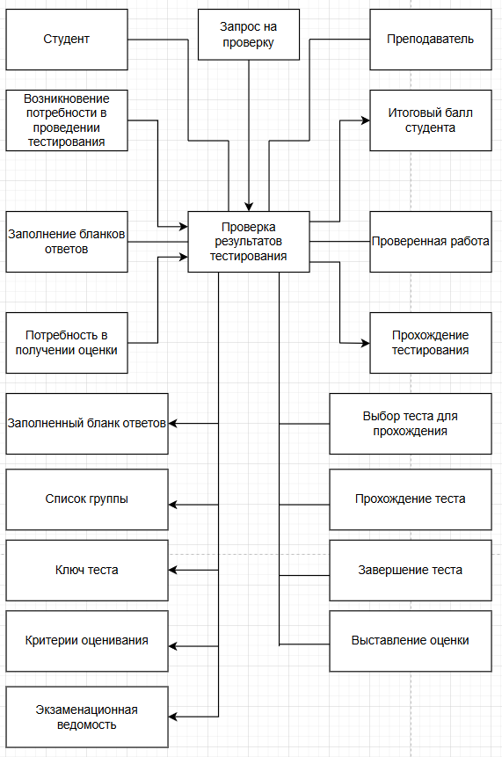
Рис. 4 «Окружение функции «Проведение тестирования»»

2.1.5. Анализ входной и выходной информации
Таблица №3 «Входные данные функций бизнес-процесса»
№ | Функция | Данные | Документ | Описание
1 | Получение результатов тестирования | Тестовая часть | Бланк ответов | Тестовая часть с вариантами ответов в каждом вопросе.
1 | Получение результатов тестирования | Часть с развернутыми ответами | Бланк ответов | Часть с заданиями, требующими развернутый ответ.
1 | Получение результатов тестирования | Список студентов | Список группы | Позволяет проверить, все ли сдали работы.
2 | Ручная проверка результатов | Правильные ответы | Ключ теста | Используются для проверки тестовой части.
3 | Формирование итогового результата | Нормы оценивания | Критерии оценивание | Используется для выставления оценки.

Таблица №4 «Выходные данные функций бизнес-процесса»
№ | Функция | Данные | Документ | Описание
1 | Выставление оценки | Итоговый результат | Экзаменационная ведомость | Официальный документ, фиксирующий факт сдачи дисциплины.

2.1.6. Составление органиограммы
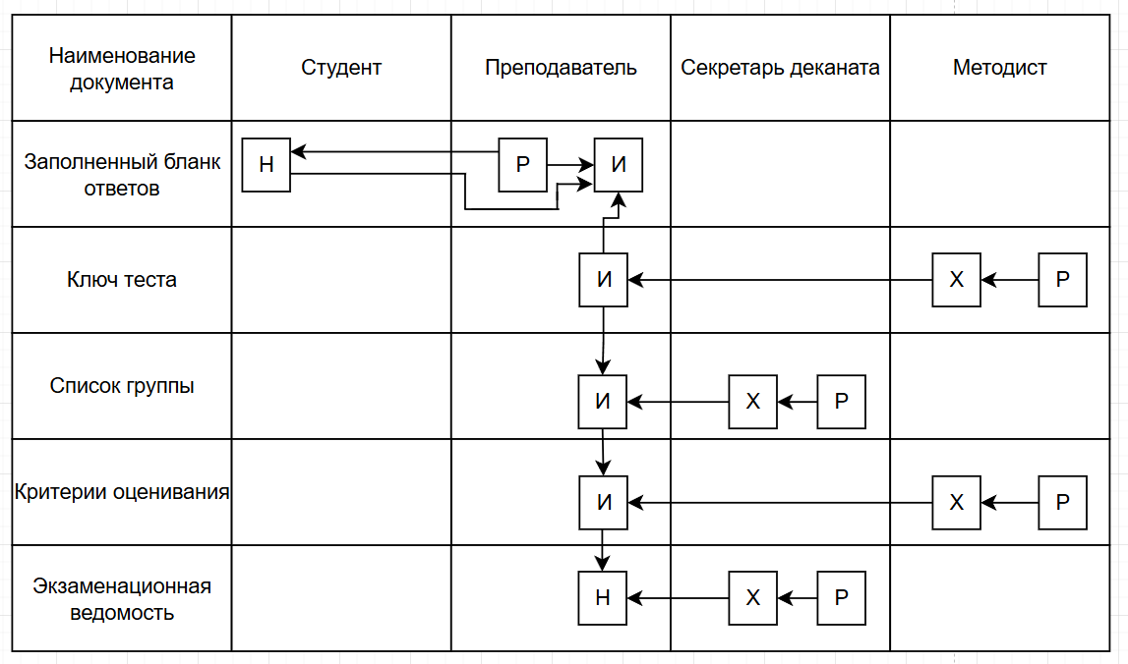
Рис. 5 «Движение документов»

2 половина отчета после Нового года

Моделирование CASE-средствами и CASE-технологиями
На выбор проектируем и оформляем:
№ | CASE-средства | CASE-технологии | Описание
1. | BPWin | IDEF (), DFD | Глубина 3 уровня, хранилище данных
2. | Visio Draw io | UML | Диаграмма прецедентов, диаграмма действий бизнес-процесса
Описание представлено в папке

Структурный анализ
Таблица №5 «Структурный анализ по 5 направлениям на 3 уровнях»
Внешний уровень | Концептуальный уровень | Внутренний уровень
Объектная структура
Функциональная структура
Структура управления
Организационная структура
Техническая структура

